附件1
学生在线心理测评系统操作指南
- 学生输入网址xshx.sysu.edu.cn，进入登录页面后，通过校园NETID登录心理测评系统（请使用自己的NETID进行登录，不可使用他人账号登录）。
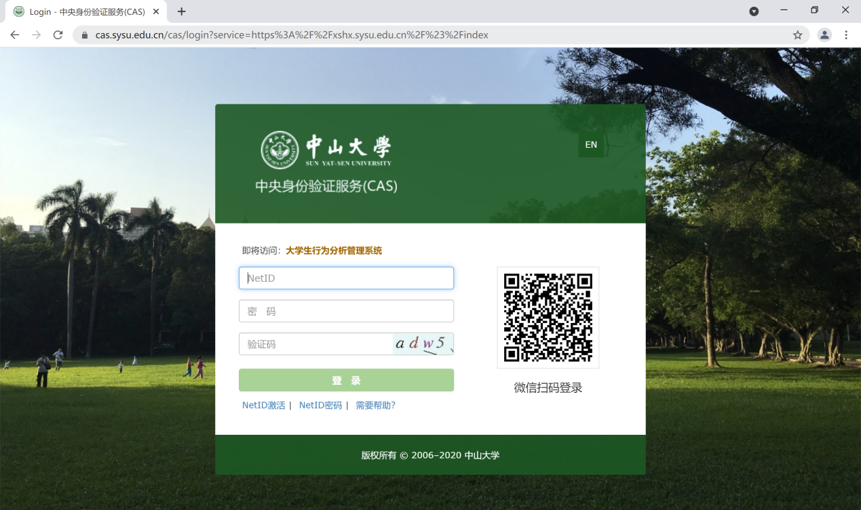

- 登录成功后，点击左侧问卷填写菜单栏，进入问卷填写页面后即可看到进行中的心理测评问卷（若未看到相关问卷，请及时联系020-84110099）。
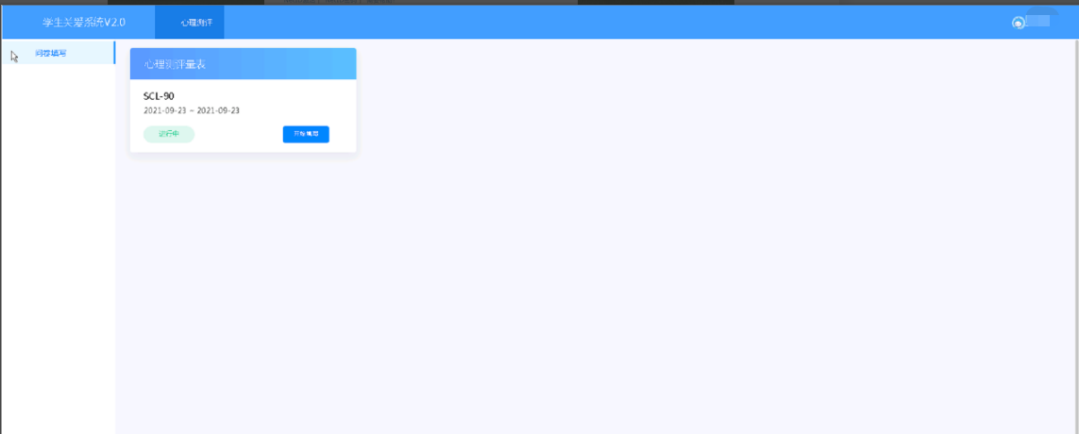

- 分别点击进行中的问卷进入测评，并按要求填写后保存提交。
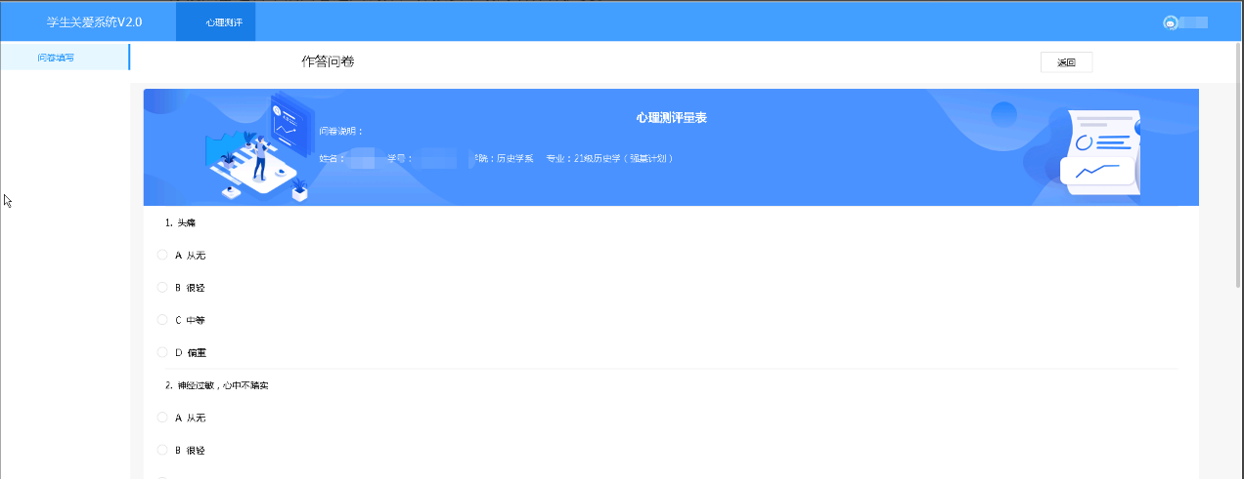

- 填写结束后请通过右上角姓名部分退出系统。
